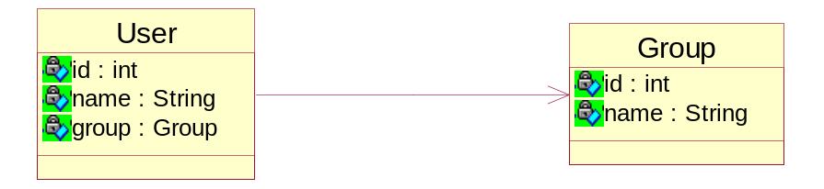

t_user
id | name | groupid
1 | 菜10 | 1
2 | 容祖儿 | 1
t_group
id | name
- | 尚学堂

